Онлайн-урок финансовой грамотности «Биржа и основы инвестирования» в МБОУ СОШ с.Татарский Канадей

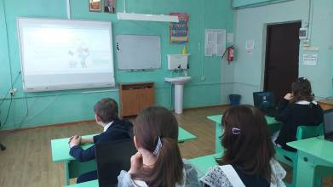
10 апреля 2023 года в рамках весенней сессии онлайн-уроков финансовой грамотности под руководством учителя Санжаповой Г.Р. семиклассники МБОУ СОШ с.Татарский Канадей приняли участие в вебинаре "Биржа и основы инвестирования". Ребята познакомились с новыми терминами, как: «биржа», «инвестирование», «ценная бумага». Оказывается, биржа – это такая площадка илирынок, на которой люди заключают сделки и обмениваются деньгами, товарами, ценными бумагами или производными контрактами. Эксперты простыми словами объяснили школьникам, как работает Биржа, каковы ее функции и виды. За участие и просмотр выслан сертификат от Банка России.
